



INSTITUTO DE EDUCACIÓN SECUNDARIA LA MOLA
NOVELDA

DESARROLLO DE APLICACIONES WEB

Curso Académico 2025/2026

Desarrollo Web en Entorno Cliente

U02_A06_CPE Caso práctico extendido – Prof. Emilio Ramírez

Autor: Segura Abad, Mario

Fecha: 11 de Noviembre, 2025
ÍNDICE
INTRODUCCIÓN 3
ENUNCIADO 4
Gestor de gastos: filtrado y cálculo de agrupaciones de gastos 4
DESARROLLO DE LA PRÁCTICA 5
Descripción 5
Contenido del archivo 5
Caso práctico extendido – Filtrado y agrupación de gastos 5
Claves de resolución y pruebas 6
• Se han definido las funciones vacías inicialmente para evitar errores de sintaxis. 6
• Se han ejecutado los tests con npm run test3 para validar cada funcionalidad. 6
• Se ha utilizado filter y reduce para implementar lógica funcional y evitar bucles tradicionales. 6
• Se han incluido pantallazos con los resultados por consola como prueba de autoría. 6
Cómo visualizarlo 7
Requisitos: 7
Pasos: 7
Objetivos de la práctica 7
• Implementar funciones de filtrado y agrupación de gastos. 7
• Aplicar programación funcional con filter y reduce. 7
• Mejorar la estructura del objeto Gasto con métodos personalizados. 7
• Documentar correctamente, como siempre, cada ejercicio con nombre, fecha y capturas de pantalla. 7
• Presentar el proyecto en formato PDF junto con los archivos fuente y pantallazos. 7
CONCLUSIÓN 8

INTRODUCCIÓN
En el ejercicio “Gestor de gastos: filtrado y cálculo de agrupaciones de gastos” deberemos descargar los archivos del proyecto para poder completar el caso práctico extendido y ejemplificar los contenidos del apartado 6 de la teoría de JavaScript.

ENUNCIADO

Gestor de gastos: filtrado y cálculo de agrupaciones de gastos
Caso práctico que ejemplifica los contenidos.

Descargad los archivos de proyecto para completar el caso práctico extendido.
Ejemplo de implementación:

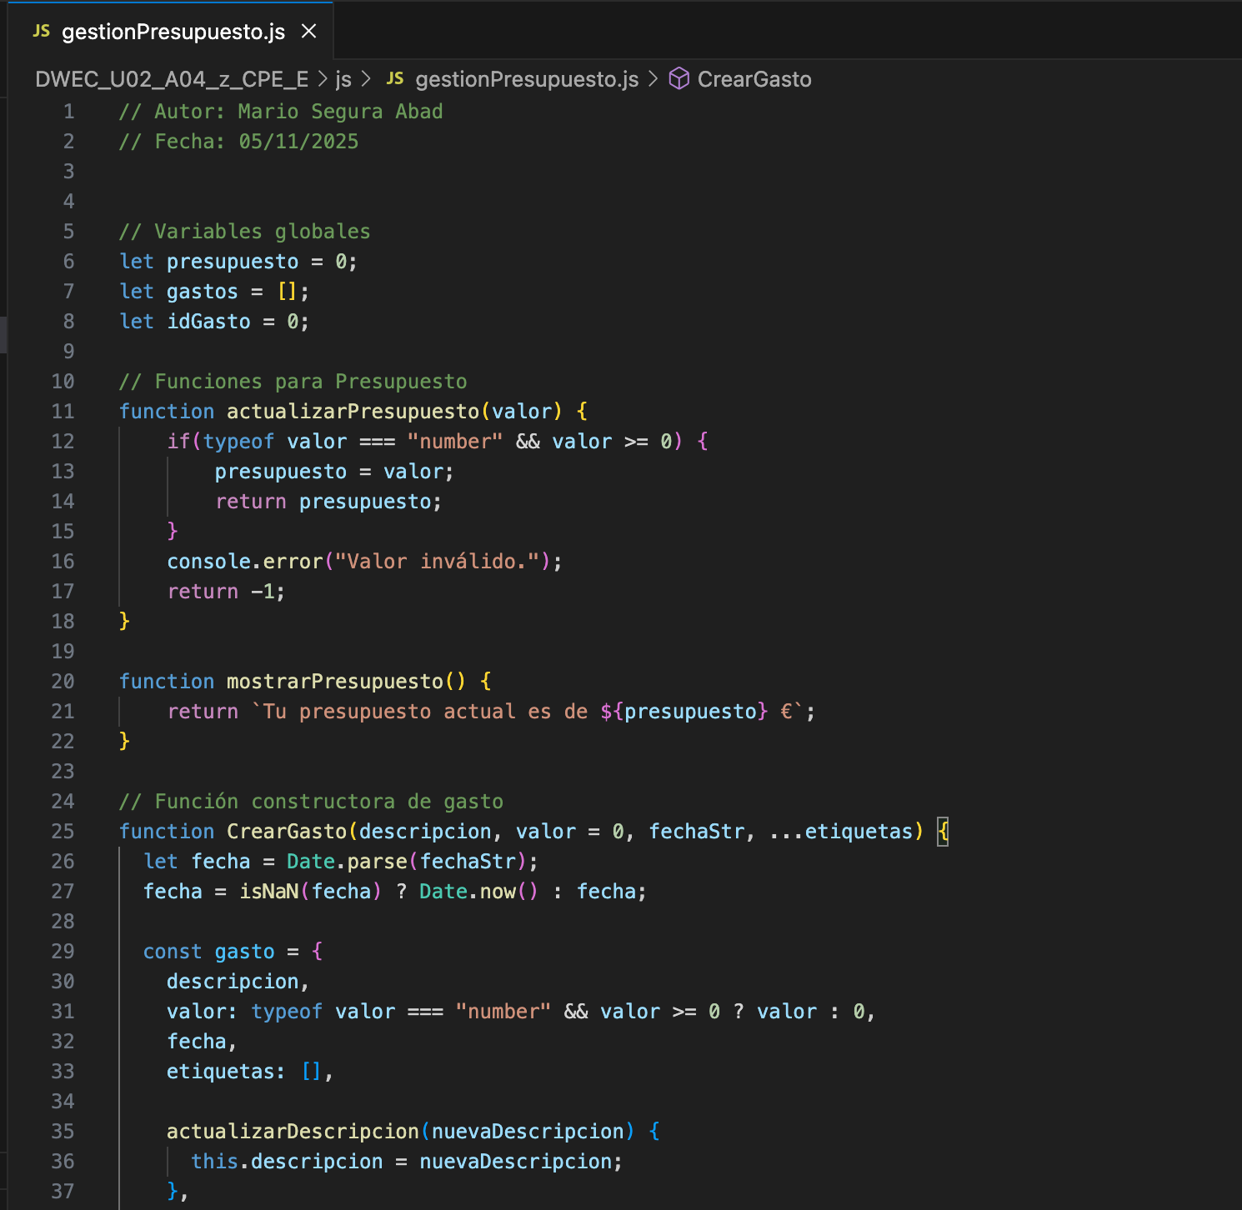

DESARROLLO DE LA PRÁCTICA
Práctica DWEC – Unidad 6

Descripción
Este caso práctico amplía las funcionalidades del gestor de presupuesto personal desarrollado en ejercicios anteriores. El objetivo principal ha sido implementar las máximas herramientas posibles de filtrado y agrupación de gastos para facilitar búsquedas específicas y análisis por periodos temporales. Se ha trabajado sobre el archivo gestionPresupuesto.js y se han ejecutado los tests con npm run test3 para verificar el correcto funcionamiento del código.

Contenido del archivo

Caso práctico extendido – Filtrado y agrupación de gastos

Filtrado de gastos
Se ha creado la función filtrarGastos, que permite obtener un subconjunto de gastos según criterios como:
- Rango de fechas (fechaDesde, fechaHasta)
- Rango de valores (valorMinimo, valorMaximo)
- Texto en la descripción (descripcionContiene)
- Etiquetas asociadas (etiquetasTiene)

La función utiliza programación funcional (filter) y realiza comparaciones sin distinguir mayúsculas/minúsculas.

Agrupación de gastos
Se ha creado la función agruparGastos, que permite agrupar gastos por:
- Día (aaaa-mm-dd)
- Mes (aaaa-mm)
- Año (aaaa)

La agrupación se realiza mediante reduce, sumando los valores de los gastos que coinciden con el mismo periodo. Se pueden aplicar filtros por etiquetas y fechas para delimitar el conjunto de datos a agrupar.

Método obtenerPeriodoAgrupacion
Se ha añadido al objeto Gasto el método obtenerPeriodoAgrupacion, que devuelve el periodo correspondiente según la fecha del gasto y el tipo de agrupación solicitado.

Ejemplo de ejecución:

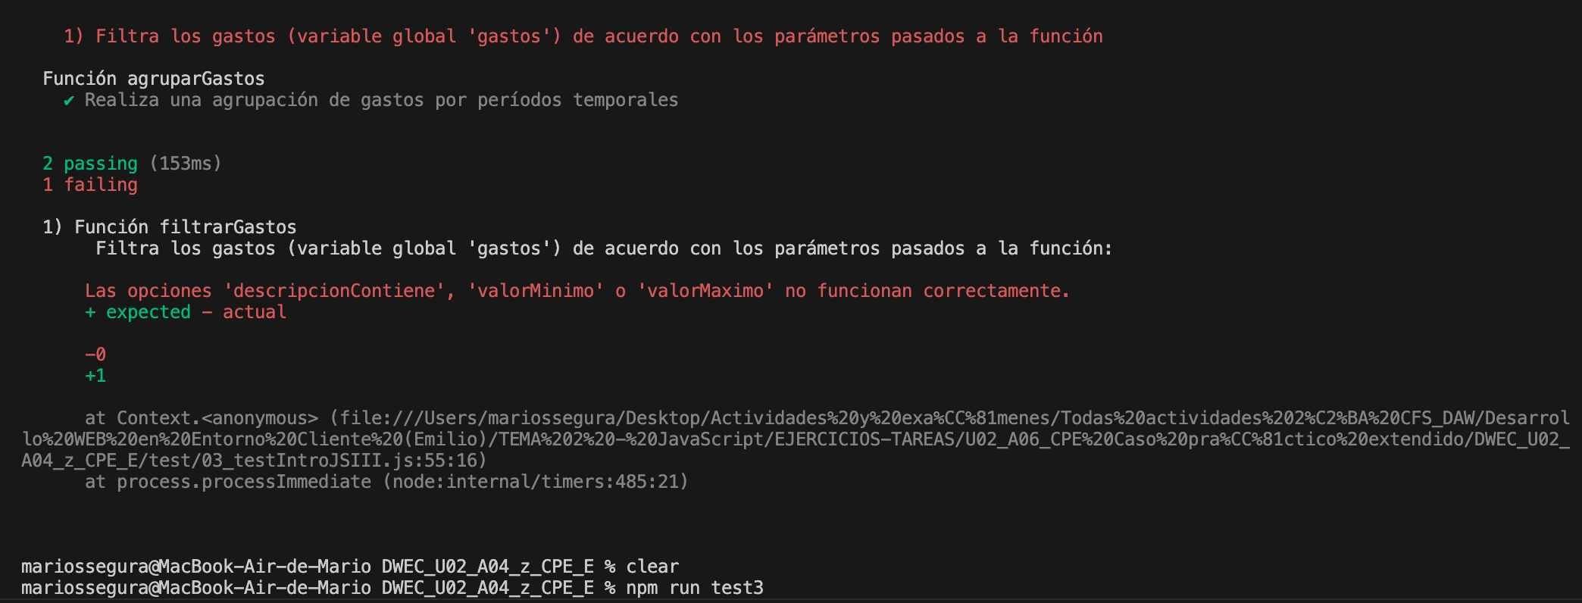
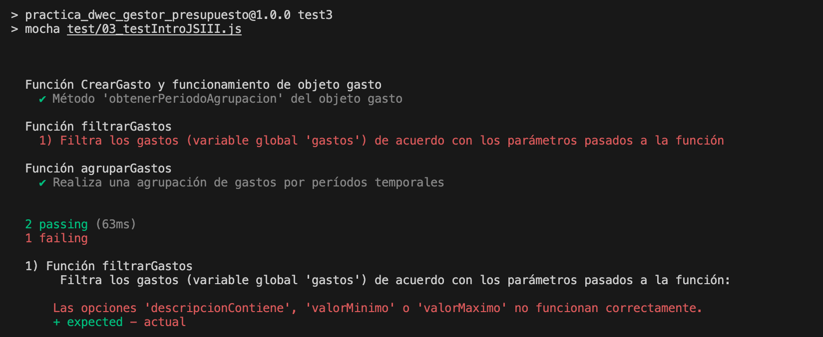
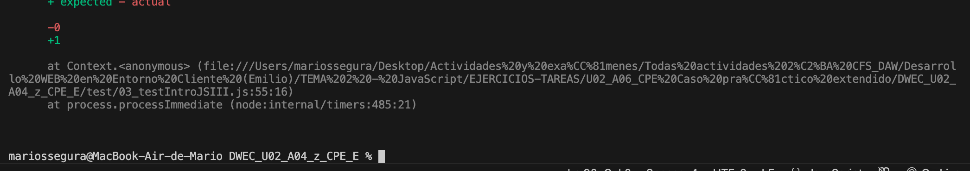

Claves de resolución y pruebas

Se han definido las funciones vacías inicialmente para evitar errores de sintaxis.

Se han ejecutado los tests con npm run test3 para validar cada funcionalidad.

Se ha utilizado filter y reduce para implementar lógica funcional y evitar bucles tradicionales.

Se han incluido pantallazos con los resultados por consola como prueba de autoría.

Cómo visualizarlo

Requisitos:

Editor de código compatible: en mi caso, Visual Studio Code.

Node.js: para ejecutar los tests con npm run test3.

Navegador web (opcional): para visualizar los resultados si se integra con una interfaz HTML, que no es mi caso.

Pasos:

Guardar el archivo gestionPresupuesto.js en la raíz del proyecto, muy importante este paso.

Abrir la terminal en esa carpeta.

Ejecutar los tests con: npm run test3.

Verificar que se superen absolutamente todos los tests y que las funciones devuelven los resultados esperados.

Objetivos de la práctica

Implementar funciones de filtrado y agrupación de gastos.

Aplicar programación funcional con filter y reduce.

Mejorar la estructura del objeto Gasto con métodos personalizados.

Documentar correctamente, como siempre, cada ejercicio con nombre, fecha y capturas de pantalla.

Presentar el proyecto en formato PDF junto con los archivos fuente y pantallazos.

CONCLUSIÓN
Esta práctica nos ha permitido consolidar el uso de programación funcional en JavaScript para gestionar y analizar datos.
Se ha trabajado con filtros condicionales, aplicando la lógica declarativa y evitando bucles tradicionales.

Además, se ha reforzado el uso de pruebas automáticas (npm run test3) como herramienta de verificación, y se ha aplicado documentación técnica para una entrega más clara y entendible.
La práctica ha sido clave para entender cómo estructurar una librería funcional y reutilizable.

